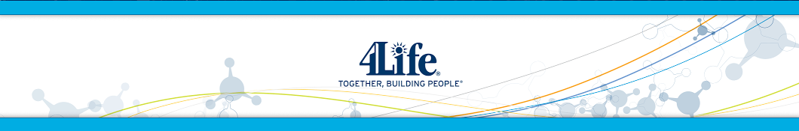

Схема приема Трансфер факторов при энцефалите

№ | Продукт | Режим использования | Продолжительность
1 | ТФ Классик | 3 капсулы * 3 раза в день | 14 дней
 | ТФ Эдванс | 2 капсулы * 3 раза в день
2 | ТФ Плюс | 1 капсула * 3 раза в день | 30 дней
 | ТФ Эдванс | 2 капсулы в день
3 | ТФ Эдванс | 2 капсулы через день | 30 дней

Принципы Использования Трансфер Фактора (ТФ):

- Лечение любых заболеваний должен осуществлять дипломированный врач на основании официальных регламентирующих документов Министерства Здравоохранения и региональных органов здравоохранения и региональных органов здравоохранения.
- ТФ совместим со всеми видами лекарственный и профилактических средств. Использование ТФ в дополнение к существующим методам лечения рекомендовано методическим письмом МЗ РФ №14/231 от 2004 г. Для широкого применения в медицинской практике в качестве средства иммунореабилитации при различных заболеваниях, позволяющего значительно увеличить частоту благоприятных исходов и довести до минимума побочные воздействия на организм.
- ТФ является средством, восстанавливающим нормальную работу иммунной системы, а не лекарством от какого-либо конкретного заболевания. Именно иммунная система, восстанавливающая свою способность к распознаванию и уничтожению всего чужеродного, сама диагностирует пропущенные ранее заболевания и приступает к их ликвидации. Другими словами, ТФ восстанавливает способность организма к самодиагностике и самоизлечению.

Общие рекомендации:

- Применять Трансфер Фактор во время еды, запивая 0,5-1 ст. жидкости.
- При невозможности проглатывания капсул – высыпать содержимое из капсул и использовать в виде порошка

Смотреть все схемы приема Трансфер факторов

Остались вопросы? Свяжитесь с нами! Всегда рады Вам помочь!

Телефоны для связи: 8(495)642-52-96, 8-800-550-52-96.

e-mail: info@transferfaktory.ru / сайт: www.transferfaktory.ru

С уважением, команда Трансфер Фактор компании 4Life

